РЕГИОНАЛЬНЫЙ ЧЕМПИОНАТ «АБИЛИМПИКС» 2023

Главный эксперт компетенции
Сухое строительство и штукатурные работы
Ширлина Н.В.

КОНКУРСНОЕ ЗАДАНИЕ
по компетенции
Сухое строительство и штукатурные работы

Курск, 2023г.

Описание компетенции
  - Актуальность компетенции
Квалифицированный штукатур может осуществлять как внутренние, так и наружные штукатурные работы различными штукатурными составами. Значительная часть современных внутренних отделочных работ выполняется с использованием – систем сухого строительства, что подразумевает монтаж металлических каркасов и обшивку его гипсовыми строительными плитами перед нанесением финишного покрытия. Данные конструкции могут быть сложными и включать в себя изгибы и отверстия для дверных и оконных проемов. Традиционные штукатурные работы включают в себя подготовку основания перед нанесением штукатурного слоя. Штукатур должен будет подготовить необходимые материалы с соблюдением всех нормативных указаний и методических рекомендаций, касающихся приготовления и использования материалов.
Компетенция «Сухое строительство и штукатурные работы» относится к сфере стройиндустрии и жилищно-коммунального хозяйства. Специалисты, обладающие данной компетенцией, трудоустраиваются в строительные компании, реставрационные мастерские, а также в ремонтно-строительные и жилищно-коммунальные хозяйства.
Описание профессиональной компетенции для людей с инвалидностью:
- выполнение подготовительных работ при производстве штукатурных
работ;
- выполнение штукатурных работ различных видов с предварительной
заделкой стыков и установкой маячковых профилей;
- ремонт оштукатуренных поверхностей.
Область профессиональной деятельности участника: строительство.

Наименование потенциального работодателя,  работодателя - партнера | Контакты
ООО «Сенар» Воропаев Сергей Иванович | Волгоград, 400069, пос. Горная Поляна,  ул. им. Аверченко 5а. cenar@ro.ru
ООО «СтройМонтажСервис»  Бахтыбаев Валерий Сергеевич | Волгоград, 400059, ул. Кирова 106 а,  офис № 2 Tembest61@mail.ru

Профессии, по которым участники смогут трудоустроиться после освоения данной компетенции
Профессии, по которым участники смогут трудоустроиться после освоения компетенции «Сухое строительство и штукатурные работы»: штукатур, монтажник каркасно-обшивных конструкций.
  - Ссылка на образовательный и / или профессиональный стандарт В данном пункте указываются образовательные и/или профессиональные стандарты, в рамках которых разработано задание.
Школьники | Студенты | Специалисты
- Приказ Минобрнауки России от 19.12.2014 N 1599 «Об утверждении федерального государственного образовательного стандарта обучающихся с умственной отсталостью (интеллектуальными нарушениями)» | - Приказ Минобрнауки России от 11 августа 2014 г. № 965  «Об утверждении федерального государственного образовательного стандарта среднего  профессионального образования по специальности  - Строительство и эксплуатация зданий и сооружений»  - Приказ Минобрнауки России от 2 августа 2013 г  № 746 «Об утверждении федерального государственного образовательного стандарта  среднего профессионального образования по профессии  - «Мастер отделочных строительных работ».  - Приказ Минобрнауки РФ от 09.12.2016г. №1545  «Об утверждении | - Приказ Министерства труда и социальной защиты Российской Федерации от 15.06.2020 № 336н «Об утверждении профессионального стандарта «Штукатур»  - Приказ Министерства труда и социальной защиты Российской Федерации № 339н от 15 июня 2020 г.  «Об утверждении профессионального стандарта «Монтажник каркасно-обшивных конструкций».

федерального государственного образовательного стандарта среднего
профессионального образования по профессии
08.01.25 «Мастер отделочных строительных и декоративных работ»
- Приказ Минобрнауки РФ от 22 декабря 2017 г. № 1247
«Об утверждении федерального государственного
образовательного
стандарта среднего
профессионального
образования по профессии
08.01.06 мастер сухого строительства».

Требования к квалификации
В процессе выполнения практического задания, участник должен продемонстрировать необходимые знания, умения и навыки.
Требования к квалификации участника должны отражать квалификационные характеристики ФГОС, ФГОС ТОП-50 и профессиональных стандартов.
Школьники
Должны уметь:
- организовыва ть рабочее место;
- определять пригодность применяемых материалов;
- создавать безопасные условия труда;
- приготавлива ть вручную сухие смеси растворов по составу;
- выполнять простую штукатурку;
- наносить
декоративные штукатурки
- заглаживать и структурировать штукатурки;
- Использовать инструменты и приспособления для отделки декоративных штукатурок;
- Применять средства индивидуальной защиты

Должны знать:
- методы организации труда на рабочем месте;
- технологию подготовки различных поверхностей;
- виды основных материалов, применяемых при производстве штукатурных работ; свойства материалов, используемых при штукатурных работах;
- наименование, назначение правила применения ручного инструмента, приспособлений и инвентаря;
- способы подготовки различных поверхностей под штукатурку;
- свойства основных материалов;
- правила
- применения средств индивидуальной защиты

Конкурсное задание
  - Краткое описание задания
Практическое задание составлено в соответствии с требованиями ФГОС по специальности 08.02.01 Строительство и эксплуатация зданий и сооружений» и профессиям 08.01.08 «Мастер отделочных строительных работ», 08.01.25 «Мастер отделочных строительных и декоративных работ» и 08.01.06 «Мастер сухого строительства»; профстандарта 16.054 Монтажник каркасно-обшивных конструкций;
16.055 Штукатур.
Практическое задание оценивается 100 баллами по объективным и субъективным критериям.
Практическое задание составлено в соответствии с содержанием профессионального модуля Выполнение штукатурных работ 08.01.08. «Мастер отделочных строительных работ».
Практическое задание предусматривает проверку освоения профессиональных компетенций:
ПК 1.1. Выполнять подготовительные работы при производстве штукатурных работ. ПК 1.2. Производить оштукатуривание поверхностей различной степени сложности. ПК 1.3. Выполнять отделку оштукатуренных поверхностей.
Практическое задание составлено в соответствии с содержанием профессионального модуля Выполнение штукатурных и декоративных работ

08.01.25. «Мастер отделочных строительных и декоративных работ».
Практическое задание предусматривает проверку освоения профессиональных компетенций:
ПК 1.1. Выполнять подготовительные работы, включающие в себя: организацию рабочего места, выбор инструментов, приспособлений, подбор и расчет материалов, приготовление растворов, необходимых для выполнения работ при производстве штукатурных и декоративных работ в соответствии с заданием и требованиями охраны труда, техники безопасности, пожарной безопасности и охраны окружающей среды
ПК 1.2. Приготавливать обычные и декоративные штукатурные растворы и смеси в соответствии с установленной рецептурой, безопасными условиями труда и охраной окружающей среды
ПК 1.3. Производить оштукатуривание поверхностей различной степени сложности вручную и механизированным способом с соблюдением технологической последовательности выполнения операций и безопасных условий труда
ПК 1.4. Выполнять декоративную штукатурку на различных поверхностях и архитектурно-конструктивных элементах в соответствии с технологическим заданием и безопасными условиями труда
Практическое задание составлено в соответствии с содержанием профессионального модуля Выполнение штукатурных работ 08.01.06. «Мастер сухого строительства».
Практическое задание предусматривает проверку освоения профессиональных компетенций:
ПК 2.1. Выполнять подготовительные работы, включающие в себя: организацию рабочего места, выбор инструментов, приспособлений, подбор и расчет материалов, приготовление растворов, необходимых для выполнения работ при производстве штукатурных и декоративных работ в соответствии с заданием и требованиями охраны труда, техники безопасности, пожарной безопасности и охраны окружающей среды.
ПК 2.2. Выполнять обычные и декоративные штукатурные растворы и смеси в соответствии с установленной рецептурой, безопасными условиями труда и охраной окружающей среды.
ПК 2.3. Производить оштукатуривание поверхностей различной степени сложности вручную и механизированным способом с соблюдением технологической последовательности выполнения операций и безопасных условий труда. ПК 2.4. Выполнять декоративную штукатурку на различных поверхностях и архитектурно- конструктивных элементах в соответствии с технологическим заданием и безопасными условиями труда
Практическое задание составлено в соответствии с содержанием Профстандарта

16.055 «Штукатур».
Выполнение декоративных штукатурных работ.
Практическое задание составлено в соответствии с содержанием Профстандарта

16.054 «Монтажник каркасно-обшивных конструкций».
Практическое задание предусматривает проверку освоения общих трудовых функций: Устройство КОК из листовых и плитных материалов.

Школьники:
Модуль 1. Изучить задание. Организовать рабочее место. Выполнить разметку поверхности. Приготовить раствор декоративной штукатурки из сухой смеси «короед». Полученный раствор нанести на поверхность стены. Произвести структурирование поверхности декоративной штукатурки. Очистить и помыть инструменты, приспособления, ёмкости. Убрать рабочее место.
Цвет, расположение на поверхности и направление структуры декоративной штукатурки - указаны на чертеже. Порядок работы с сухой смесью в соответствии с рекомендациями на мешке. Время на выполнение задания – 4 часа.

Структура и подробное описание конкурсного задания

Категория | Наименование  и описание модуля | Время | Результат
Школьник | Модуль 1 Изучить задание.  Организовать рабочее место. Выполнить разметку поверхности. Приготовить раствор декоративной штукатурки из сухой смеси  «короед». Полученный раствор нанести на поверхность стены.  Произвести структурирование поверхности декоративной штукатурки. Очистить и помыть инструменты,  приспособления, ёмкости.  Убрать рабочее место. | 4 часа | Выполнено декоративное оштукатуривание стены (два цвета)

  - Последовательность выполнения задания.

Школьники:
Изучить задание. Организовать рабочее место. Выполнить разметку поверхности. Приготовить раствор декоративной штукатурки из сухой смеси «короед». Полученный раствор нанести на поверхность стены. Произвести структурирование поверхности декоративной штукатурки. Очистить и помыть инструменты, приспособления, ёмкости. Убрать рабочее место.
Цвет, расположение на поверхности и направление структуры декоративной штукатурки - указаны на чертеже. Порядок работы с сухой смесью в соответствии с рекомендациями на мешке. Время на выполнение задания – 4 часа.
1000
100
Направление рисунка
1000

Чертёж задания с 30% изменениями участник получает за 15 минут до начала соревнований.
Чертёж задания с 30% изменениями участник получает за 15 минут до начала соревнований.

30% изменения конкурсного задания.

Школьники:
30% изменения – размеры выполнения декоративной штукатурки определяются в

Критерии оценки

Школьники:

Наименование  модуля | Задание | Максимальный  балл
Модуль 1. Декоративная штукатурка  «короед» | Изучить задание. Организовать рабочее место. Выполнить разметку поверхности. Приготовить раствор декоративной штукатурки из сухой смеси «короед». Полученный раствор нанести на поверхность стены. Произвести структурирование поверхности декоративной штукатурки. Очистить и помыть инструменты, приспособления, ёмкости. Убрать рабочее место. | 100
ИТОГО |  | 100

№ п/п | Наименование критерия | Максимальные баллы | Объективная оценка (баллы) | Субъективная оценка (баллы)
1 | Измерения | 51 | 51
2 | Контроль плоскости | --------- | --------- | ----------
3 | Качество оштукатуренной поверхности | 16 |  | 16
4 | Организация рабочего места | 9 | 9
5 | Техника безопасности и охрана труда | 8 | 8
6 | Профессионализм | 16 | 16
ИТОГО |  | 100 | 84 | 16

Перечень используемого оборудования, инструментов и расходных материалов.

№ п/п | Наименование | Фото | Технические характеристики | Ед. изм. | Кол- во
ОСНАЩЕНИЕ ОДНОГО РАБОЧЕГО МЕСТА
1 | Швабра жёсткая | 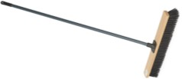 | Характеристики на усмотрение организатора | шт. | 1
2 | Совок |  | Характеристики на усмотрение организатора | шт. | 1
3 | Щётка – сметка |  | Характеристики на усмотрение организатора | шт. | 1
4 | Кисть  макловица 120 мм |  | Характеристики на усмотрение организатора | шт. | 1
5 | Таз штукатурный 40 л | 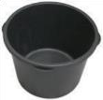 | Характеристики на усмотрение организатора | шт. | 1
6 | Таз штукатурный 60 л. | 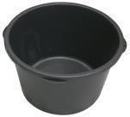 |  | шт. | 1
7 | Таз штукатурный 90 л | 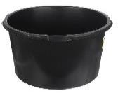 | Характеристики на усмотрение организатора | шт. | 1
8 | Ведро пластмассовое  12 л | 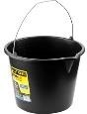 | Характеристики на усмотрение организатора | шт. | 1
9 | Ведро пластмассовое 20л | 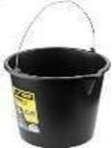 | Характеристики на усмотрение организатора | шт. | 1
10 | Миксер с насадкой | 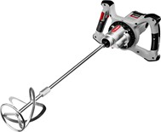 | Характеристики на усмотрение организатора | шт. | 1
РАСХОДНЫЕ МАТЕРИАЛЫ НА ОДНОГО УЧАСТНИКА
ШКОЛЬНИКИ
1 | Штукатурка декоративная  «короед» 2,5 мм,  25 кг |  | Декоративная штукатурка на цементной основе для ручного и машинного нанесения | меш. | 1

2 | Универсальная паста колер Текс  № 01 красная 0,1  л 19043 |  | Предназначена для  самостоятельной колеровки эмалей, масляных и водно- дисперсионных красок, побелочных составов и шпатлёвок. | шт. | 1
3 | Универсальная паста колер Текс  № 17 синее море 0,1 л 19033 |  | Предназначена для  самостоятельной колеровки эмалей, масляных и водно- дисперсионных красок, побелочных составов и шпатлёвок. | шт. | 1

РАБОЧАЯ ОДЕЖДА И СИЗ
ШКОЛЬНИКИ, СТУДЕНТЫ, СПЕЦИАЛИСТЫ
1 | Рабочий полукомбинезон и куртка | 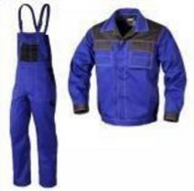 | Ткань основная: смесовая (70%  полиэфир, 30% хлопок), плотность 210 г/м2, во пропитка; Класс защиты: Ми, З - от механических воздействий (истирания) и общих производственных загрязнений | шт. | 1
2 | Головной убор:  кепка, бандана, косынка |  | Для защиты головы от  механических воздействий (истирания) и общих производственных загрязнений | шт. | 1

3 | Рабочие ботинки (полуботинки) | 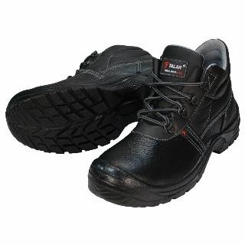 | Ботинки (полуботинки) на толстой подошве, с металлическим подноском | пара | 1
4 | Защитные очки | 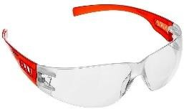 | Ударопрочные, долговечные, устойчивы к царапинам.  Анатомичная форма заушин создает комфорт при ношении.  Прозрачная линза обеспечивает превосходную цветопередачу при различном освещении. | шт. | 1
5 | Респиратор | 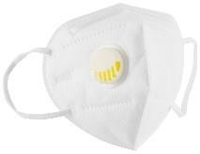 | Универсальный респира тор с клапаном KN95 WHITE белого цвета, ГОСТ Р FFP2 | шт. | 1
6 | Рабочие перчатки | 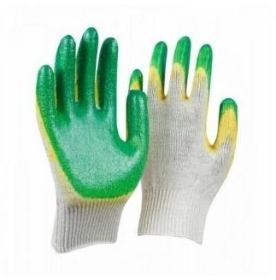 | Строительные рабочие перчатки хб 13 класс с двойным латексным покрытием .  Многоразовые перчатки предназначены для защиты рук от истирания, мелких повреждений, мозолей. Двойной латексный слой обеспечит максимальное сцепление с поверхностью, что в разы облегчает работу | шт. | 1
РАСХОДНЫЕ МАТЕРИАЛЫ И ОБОРУДОВАНИЕ,
ЗАПРЕЩЁННЫЕ НА ПЛОЩАДКЕ
1 | Электрический инструмент: углошлифовальные машины («болгарка»), имеющие вращающиеся пилы
2 | Лазерные уровни, угломеры, нивелиры
ДОПОЛНИТЕЛЬНОЕ ОБОРУДОВАНИЕ, ИНСТРУМЕНТЫ, КОТОРЫЕ
УЧАСТНИК МОЖЕТ ПРИНЕСТИ С СОБОЙ (при необходимости)
1 | Инструментальн ый ящик | 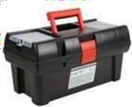 | Инструменты (на усмотрение участника, кроме запрещённого) | шт. | 1
ОБОРУДОВАНИЕ НА ОДНОГО ЭКСПЕРТА (при необходимости)

1 | Стол офисный |  | Характеристики на  усмотрение организатора | шт. | 2 на  10  чел.
2 | Стул |  | Характеристики на  усмотрение организатора | шт. | 1
3 | Ноутбук |  | Ноутбук с возможностью к подключению к wi-fi (на ноутбуке должны быть  установлены программы: Microsoft Word, Microsoft  Excel, Adobe Reader , а также установлены драйвера для принтера) | шт. | 1 на всех
4 | Многофункцион альное устройство |  | Характеристики на  усмотрение организатора | шт. | 1 на всех
РАСХОДНЫЕ МАТЕРИАЛЫ НА ОДНОГО ЭКСПЕРТА (при необходимости)
1 | Блокнот |  | Характеристики на усмотрение организатора | шт. | 11
2 | Ручка шариковая |  | Характеристики на усмотрение организатора | шт. | 11
ОБЩАЯ ИНФРАСТРУКТУРА КОНКУРСНОЙ ПЛОЩАДКИ
1 | Сетевой фильтр на 6 гнезд |  | Характеристики на усмотрение организатора | шт. | 1
2 | Огнетушитель | 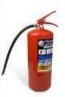 | Характеристики на усмотрение организатора | шт. | 1
3 | Набор первой медицинской помощи | 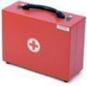 | Характеристики на усмотрение организатора | шт. | 1
КОМНАТА УЧАСТНИКОВ (при необходимости)
1 | Стол офисный |  | Характеристики на усмотрение  организатора | шт. | 2 на  10  чел.
2 | Стулья |  | Характеристики на усмотрение  организатора | шт. | 10

3 | Вешалка для одежды | 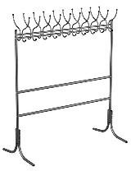 | Характеристики на усмотрение организатора | шт. | 1
ДОПОЛНИТЕЛЬНЫЕ ТРЕБОВАНИЯ К ПЛОЩАДКЕ/КОММЕНТАРИИ
1 | Розетки 220В |  | 220 В | шт. | на два рабо чих мес- та
2 | Мойка | 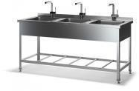 | Мойка с горячим и холодным водоснабжением | шт. | 1
3 | Наличие WI-FI/ проводного интернета
4 | Рабочее место - 3,5 х 3,5 м для каждого участника
5 | Комната участников – 4 х 4 м
6 | Комната экспертов – 3 х 3 м
7 | Склад/ зона складирования 4 х 4 м
8 | S= 163,5 м² – общая площадь

- Минимальные требования к оснащению рабочих мест с учетом основных нозологий
Наименование нозологии | Площадь, м2 | Ширина прохода между рабочими  местами, м | Специализированное оборудование, количество  *
Рабочее место участника с нарушением  слуха | не менее 4  м 2 | Не ближе 1,5 метров | Наличие сурдопереводчика Коммуникативной системы  «Диалог»
Рабочее место участника с нарушением  зрения | не менее 4  м 2 | Не ближе 1,5 метров | Визуальная информация должна быть озвучена, чтобы обеспечить инвалиду возможность выполнения  работы без зрительного контроля.
Рабочее место участника с нарушением  ОДА | не менее 4  м 2 | Не ближе 1,5 метров | Оснащение (оборудование) специального рабочего места оборудованием, обеспечивающим реализацию  эргономических принципов (максимально удобное для инвалида расположение элементов, составляющих рабочее место),  механизмами и устройствами,

позволяющими изменять высоту и
наклон рабочей поверхности.
Рабочее место участника с соматическими  заболеваниями | не менее 4 м2 | Не ближе 1,5 метров | Специального оборудования не требуется
Рабочее место участника с ментальными  нарушениями | не менее 4 м2 | Не ближе 1,5 метров | Специального оборудования не требуется
*указывается ссылка на сайт с тех. характеристиками, либо наименование и тех. характеристики специализированного оборудования.

- Схема застройки соревновательной площадки. Размер рабочего стенда. Застройка осуществляется на группу участников.

Рабочий стенд может быть изготовлен из ПГП, газобетонных блоков, кирпича или в виде каркасно-обшивной конструкции. Высота стенда – 1700 мм, толщина стен будет зависеть от материала, используемого для монтажа.

Чертёж рабочего стенда

Особые требования к рабочему стенду:
    - Рабочий стенд должен быть смонтирован на прочном и твёрдом основании; независимо от материала, который будет использован для постройки – стенд должен быть устойчивым; стены – вертикальными и соответствовать размерам; угол между стенами 90⁰.
    - Для Школьников и Студентов: стена для выполнения декоративной штукатурки должна быть ровной, покрытой грунтовочным составом под декоративную штукатурку (например, Кнауф Декоргрунд).
    - Для Студентов: стена для выполнения высококачественной гипсовой штукатурки должна быть обработана грунтовочным составом в зависимости от материала основания (например, Кнауф Мультигрунд, Миттельгрунд, Бетоконтакт).
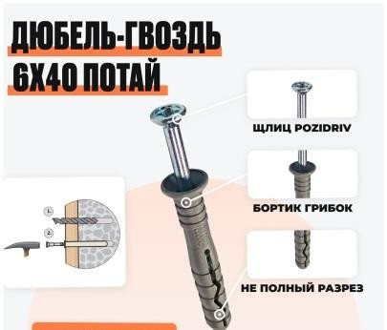
    - Для Специалистов:
- если Рабочий стенд из кирпича или стенд смонтирован на каменном полу - в список расходных материалов необходимо включить дюбель-гвоздь 6х40 мм (22 шт.);
30

- если Рабочий стенд смонтирован из ПГП или газобетонных блоков в список расходных материалов для Специалистов необходимо включить саморез с прессшайбой 4,2х38 мм (22 шт.);
- при сборке рабочего стенда в виде каркасно-обшивной конструкции, необходимо руководствоваться требования СП
163.1325800.2014 КОНСТРУКЦИИ С ПРИМЕНЕНИЕМ ГИПСОКАРТОННЫХ И ГИПСОВОЛОКНИСТЫХ ЛИСТОВ.
- в список расходных материалов для Специалистов необходимо включить саморез с прессшайбой 4,2х38 мм (22 шт.).

31

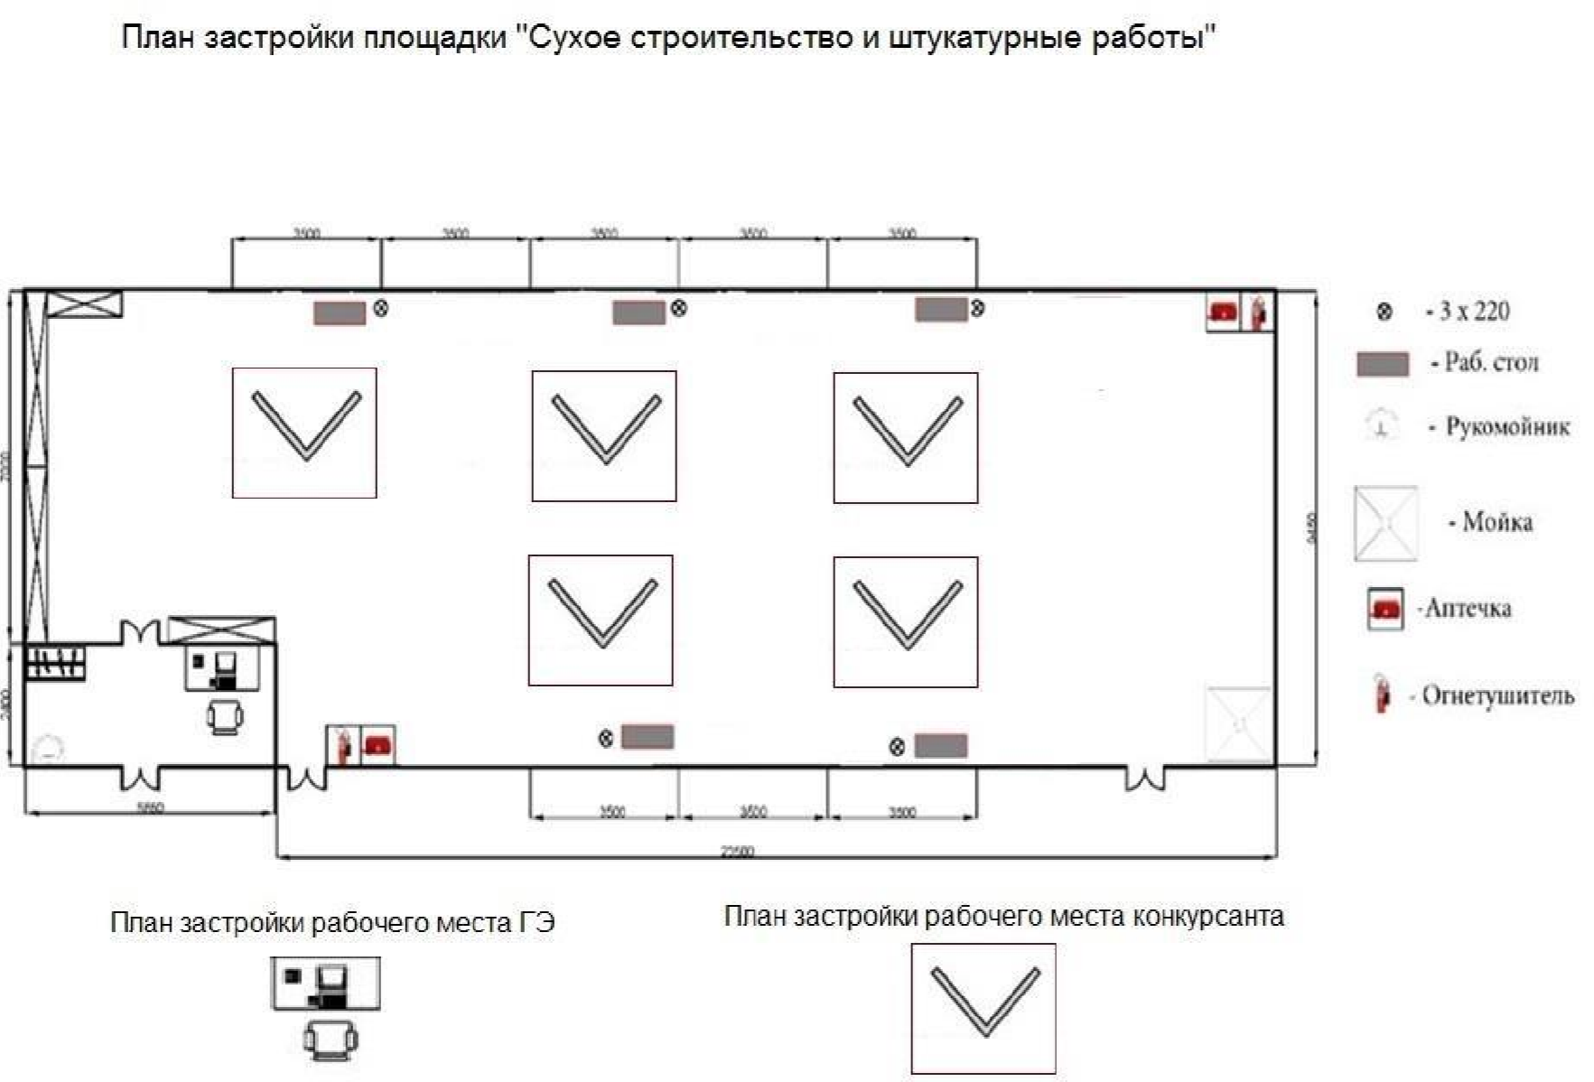

6. Требования охраны труда и техники безопасности:

ОБЩИЕ СВЕДЕНИЯ.
Общие указания по технике безопасности
Чемпионат «Абилимпикс» является зоной повышенной опасности для здоровья, в связи с волнением и возбужденностью, которые сопровождают конкурсантов при работе с техникой и инструментами вовремя выполнении задания. в ограниченное время.
По этой причине, организаторы чемпионата намерены обеспечить безопасные условия для конкурсантов и т.д.
Цель настоящего документа - проинформировать всех участников Чемпионата
«Абилимпикс» о правилах охраны труда и техники безопасности, которым необходимо следовать во время соревнований. Технические делегаты и эксперты должны обеспечить, чтобы конкурсанты ознакомились с данными рекомендациями перед началом соревнований.
Безопасность должна быть неотъемлемой составляющей деятельности конкурсантов – вместе, мы создаем культуру безопасности и тем самым обеспечиваем успешное проведение соревнований.

ОТВЕТСТВЕННОСТЬ И СТРАХОВАНИЕ.
Все конкурсанты, эксперты и другие заинтересованные стороны должны взять на себя ответственность за любой риск травмы или смерти, а также повреждения имущества или потери имущества, которое может быть связано с их участием в чемпионате.

ПРАВИЛА ПО ТЕХНИКЕ БЕЗОПАСНОСТИ.
Охрана труда и техника безопасности во время чемпионата

Предварительная подготовка.
Делегаты, эксперты и участники должны ознакомиться с инструкций по безопасности труда до начала чемпионата. Перед отъездом на чемпионат, убедитесь, что все инструменты, станки, а также любое оборудование находятся в исправном, рабочем состоянии.

Инструкция по охране труда:
Перед началом чемпионата все участники должны получить конкретные указания по охране труда и технике безопасности и ознакомиться с ними:
- Руководство по технике безопасности;
- Вопросы, относящиеся к охране труда с учетом специфики каждой компетенции, в том числе:
- Общие процедуры обеспечения безопасности;
- Опасности/риски в конкретных условиях каждой компетенции;
- Электробезопасность и техника безопасности при работе с опасными веществами;
- Уборка помещений;
- Средства Индивидуальной Защиты;
- Порядок действий в случае аварии или в случае эвакуации.

Порядок и чистота
Участники должны обеспечивать организацию и чистоту рабочего места. Убедитесь, что ваши действия безопасны для окружающих людей;
Рабочее место должно быть чистым в конце каждого дня и/или, когда это необходимо.
Не загромождать места прохода к рабочему месту и не складировать крупногабаритный мусор на рабочих местах
Нарушения Нарушение любого пункта, содержащегося в данном руководстве по эксплуатации, должны быть доведены до Технического директора Чемпионата Абилимпикс.

В случае опасного поведения или нарушения предписаний, содержащихся в данном руководстве, главный эксперт имеет право приостановить работу конкурсанта.
Пожарная безопасность Место проведения оснащено первичными средствами пожаротушения.
Курение запрещено внутри площадки.
Первая помощь во время проведения чемпионата будут дежурить медсестра для оказания первой помощи и экипаж скорой помощи для реанимационных мероприятий.
Участники, которым требуется регулярный медицинский уход (например, инсулином или другими лекарствами) должны информировать об этом технического делегата, который должен информировать организаторов, чтобы обеспечить надлежащее медицинское обслуживание.
На каждой площадке компетенции будет доступна аптечка для оказания первой медицинской помощи.
Личное оборудование/инструмент Средства индивидуальной защиты должны соответствовать закону (национальных /международных) и соответствовать характеру работы и рискам.
Все личные электроинструменты, как и все другие инструменты (оборудование), должны иметь маркировку CE и проверяться группой экспертов перед началом соревнований.
Любые средства индивидуальной защиты (СИЗ), которые не считаются уместными будут удалены и заменены подходящим.
Все участники должны гарантировать, что их личное СИЗ находится в хорошем состоянии. Использование поврежденных защитных средств запрещается. Если личное СИЗ повреждено, Участник должен связаться с главным экспертом или заместителем главного эксперта.

Рабочая одежда.
Конкурсанты должны использовать спецодежду для работы.
Согласно требованиям техники безопасности, участники должны гарантировать то, что они не используют украшения, ленты, свободную одежду и т.п., которые могут попасть в движущиеся части оборудования (инструмента).
Дополнительные требования к рабочей одежде: защитную одежду следует применять для защиты от огня, искр, тепла, острых предметов или химических веществ в зависимости от степени риска.

Средства защиты органов слуха
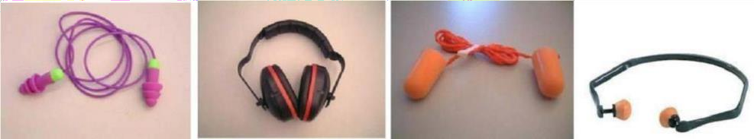
Средства защиты органов слуха должны использоваться в зонах, где уровень шума превышает 80 дБ (А). Ниже приведены примеры индивидуальной защиты органа слуха:
Защита головы, если есть падение предметов или есть риск захвата волос движущимися частями оборудования, должны использоваться защитные каски, кепки и т.п.
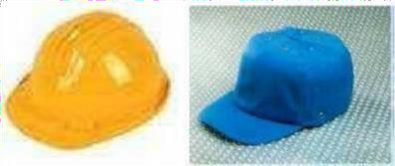
Все эксперты внутри компетенции должны использовать определенные средства индивидуальной защиты.

Защита лица и глаз.

Защита глаз является обязательной во всех случаях, которые могут представлять опасность для лица и глаз (летящие обломки, горячие или едкие вещества, пыль, пар или опасные вещества, при условии интенсивного света или опасного лазерного излучения).
Такая защита должна фиксироваться надежно на лице, и когда голова поворачивается, маска не должна соприкасаться с плечами. Проверьте перед использованием, чтобы маска или защита глаз охватывала область, которая нуждается в защите.
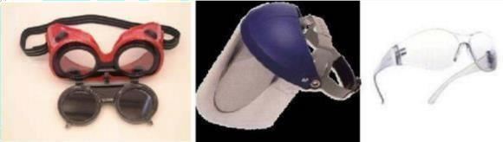
Примеры защиты глаз- маски, очки:

Защита органов дыхания.
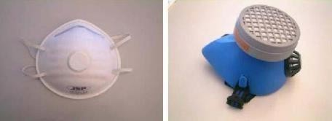
Средства защиты органов дыхания должны использоваться во всех мероприятиях, связанных с нахождением примесей в воздухе (т. е.: при возникновении риска от вдыхания газов, пыли, дыма или вредных паров).

Защита рук
Перчатки (необходимо привезти с собой):
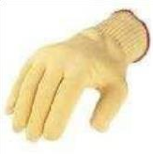
Хлопчатобумажные перчатки -опасности, связанные с порезами и ссадинами, следует избегать, используя хлопчатобумажные перчатки;

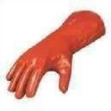
Резиновые перчатки - при работах, связанных с жидкостью и химическими веществами;

Защита ног.

ног.
Запрещается носить обувь, не подходящую для мест, где возможно повреждение

Обувь или защитные сапоги для работы на площадке должны соответствовать

следующим параметрам:
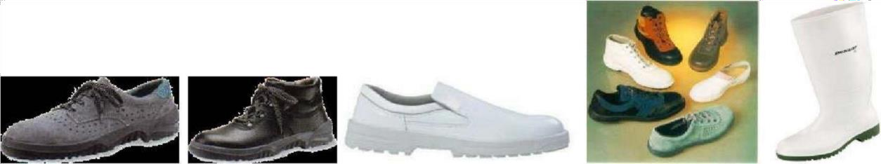
- стойкость к удару и проколу, низкая электропроводность, антистатические свойства, тепловая изоляция, нескользящая поверхность.

Следующие требования должны быть приняты в операциях, связанных со шлифовкой:
- необходимо защищать глаза при выполнении данного вида работ.

Электробезопасность
Элекрическая опасность - состояние настолько опасно, что контакт с неисправным оборудованием может привести к поражению электрическим с током. На Национальном чемпионате электроэнергия будет имеет следующие характеристики: Напряжение 220 В (однофазное) Частота 50 Гц.
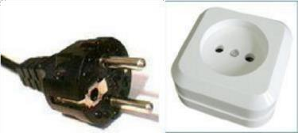
Аксессуары для подключения:

Мощность ручного инструмента:
Электрическое оборудование, используемое на чемпионате должно быть безопасным и свободным от какого-либо риска возникновения пожара или поражения электрическим током;
Участник должен гарантировать, что оборудование соответствует стандартам СЕ или NF.

Конкурсанты должны:
выполнить визуальный осмотр оборудования, проводов и электрических контактов перед началом работы; выполнить визуальную проверку состояния
проводов и кабеля-удлинителя, перед началом работ;
проверить состояние соединений оборудования и кабель-удлинитель; кабели не должны быть восстановлены с помощью клейкой ленты; о каких-либо дефектах или неисправностях в электрооборудовании необходимо
незамедлительно сообщить;
Согласно регламенту, участники чемпионата смогут адаптироваться к оборудованию перед началом соревнований.
Участники должны гарантировать, что они знают, как использовать электрооборудование.
Сводная ведомость требований по технике безопасности по компетенции «Сухое строительство и штукатурные работы» для участников чемпионата.

№  п/п | Виды работ | Перчатки | Защит.  очки | Защит.  обувь | Головной  убор | Спецодежда | Респиратор | Наушники
1. | Резка металлического  профиля | + | + | всегда | + | всегда | -
2. | Шлифование | + | + | всегда | + | всегда | +
3. | Прикручивание  саморезов | - | + | всегда | + | всегда | -

